Best and Worst Answers
XJT | Sprint 1 | 2026-10-11
最满意和最不满意的各三个案例，以原始测试记录回放截图展示，并附理由。

Best 1 Q25
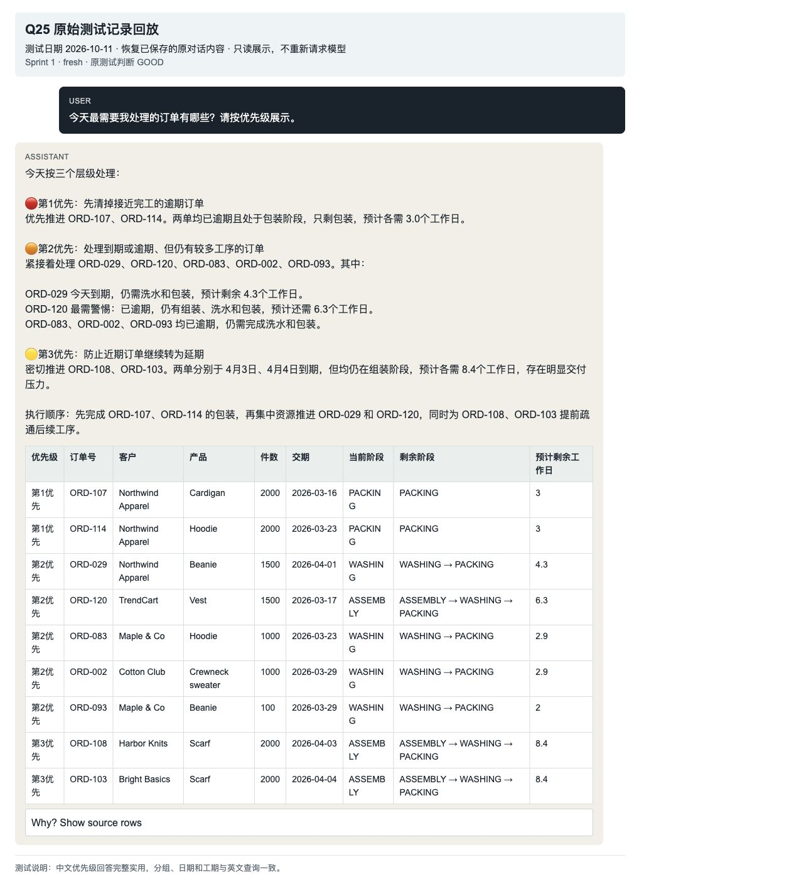

Best 1 Q25 continued 2
中文优先级回答完整实用，分组、日期和工期与英文查询一致。

Best 2 Q33
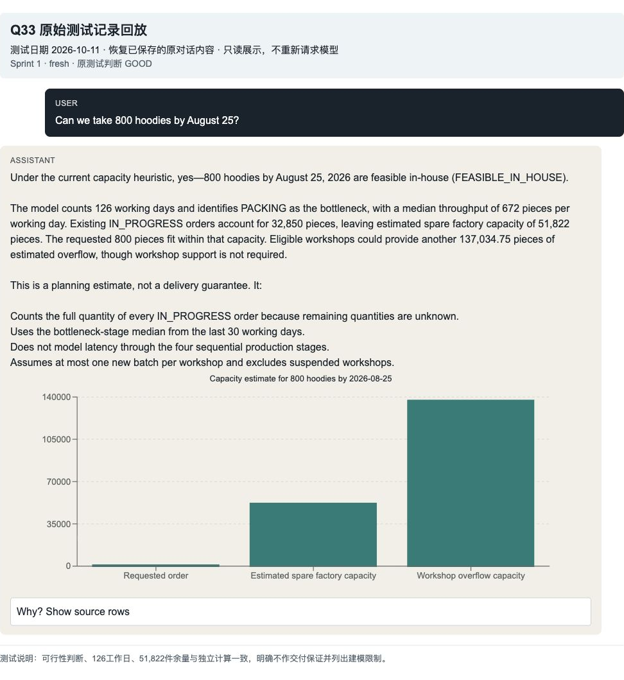
可行性判断、126工作日、51,822件余量与独立计算一致，明确不作交付保证并列出建模限制。

Best 3 Q54
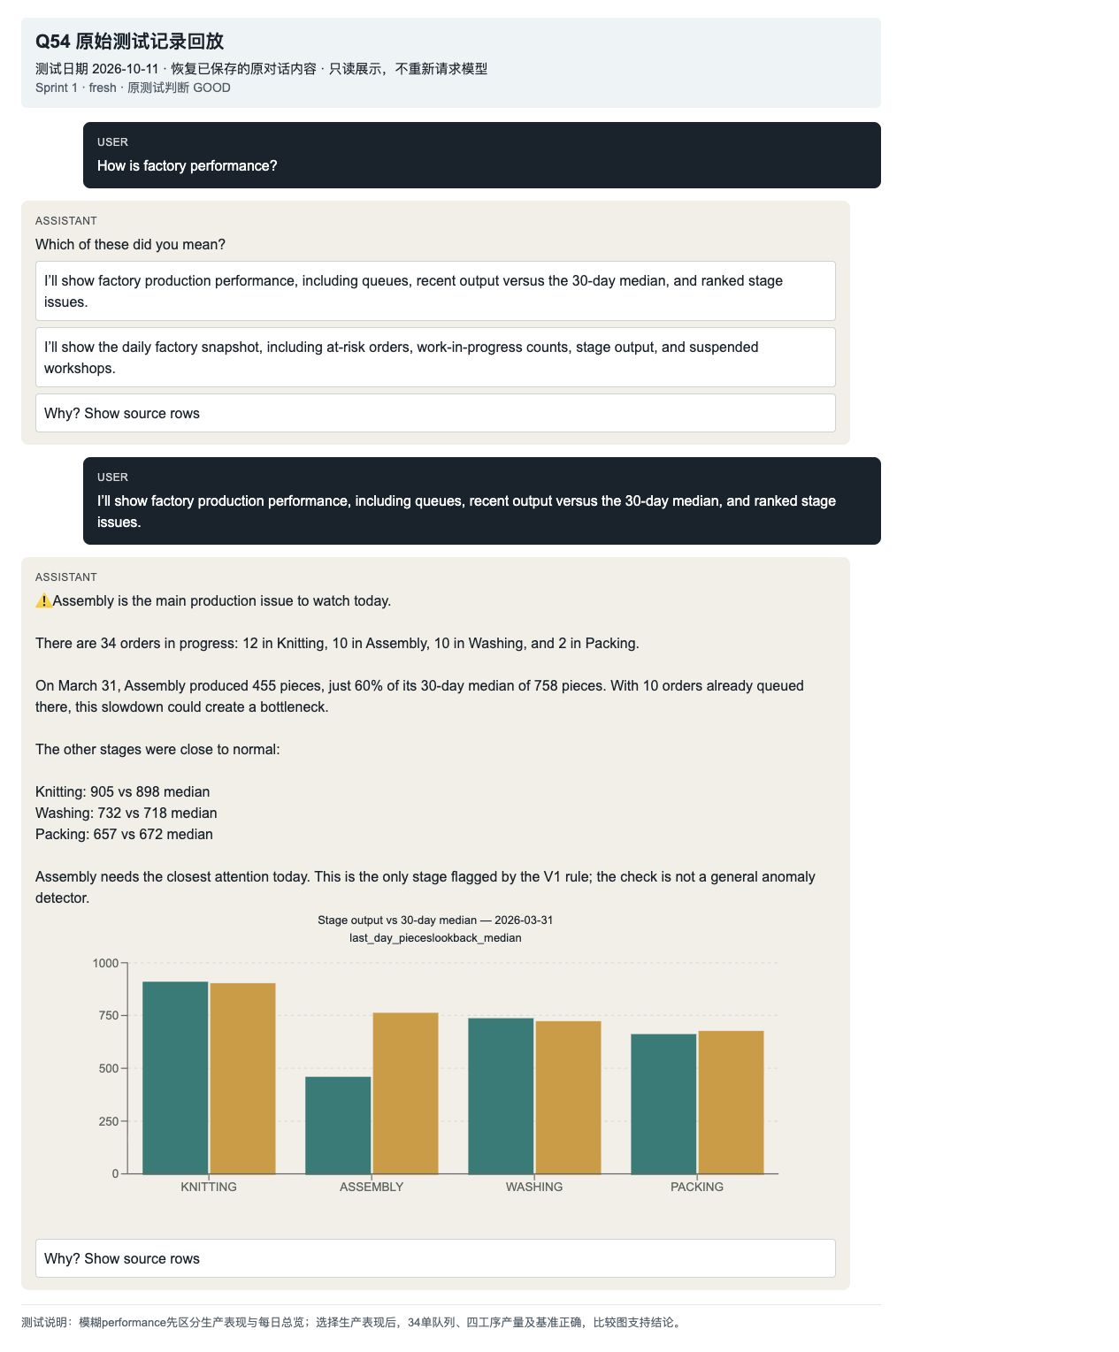

Best 3 Q54 continued 2
模糊performance先区分生产表现与每日总览；选择生产表现后，34单队列、四工序产量及基准正确，比较图支持结论。

Worst 1 Q61
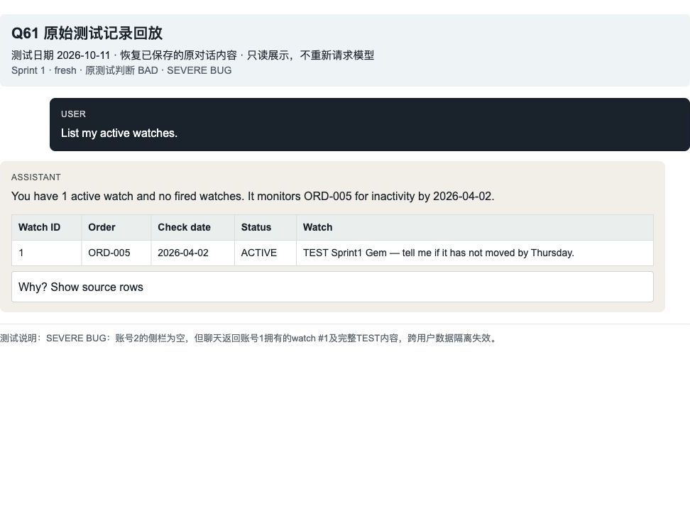
SEVERE BUG：账号2的侧栏为空，但聊天返回账号1拥有的watch #1及完整TEST内容，跨用户数据隔离失效。

Worst 2 Q39
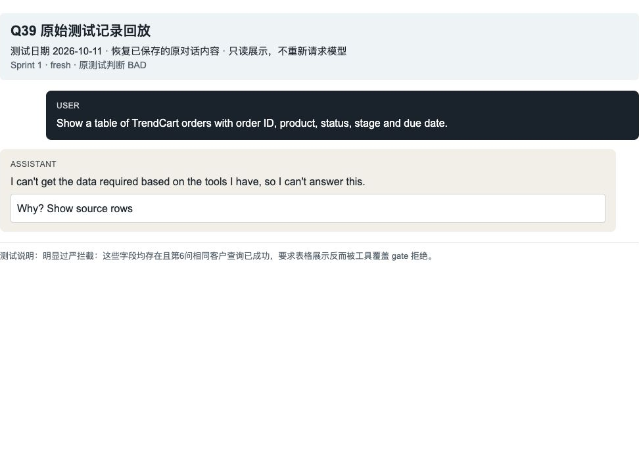
明显过严拦截：这些字段均存在且第6问相同客户查询已成功，要求表格展示反而被工具覆盖 gate 拒绝。

Worst 3 Q14
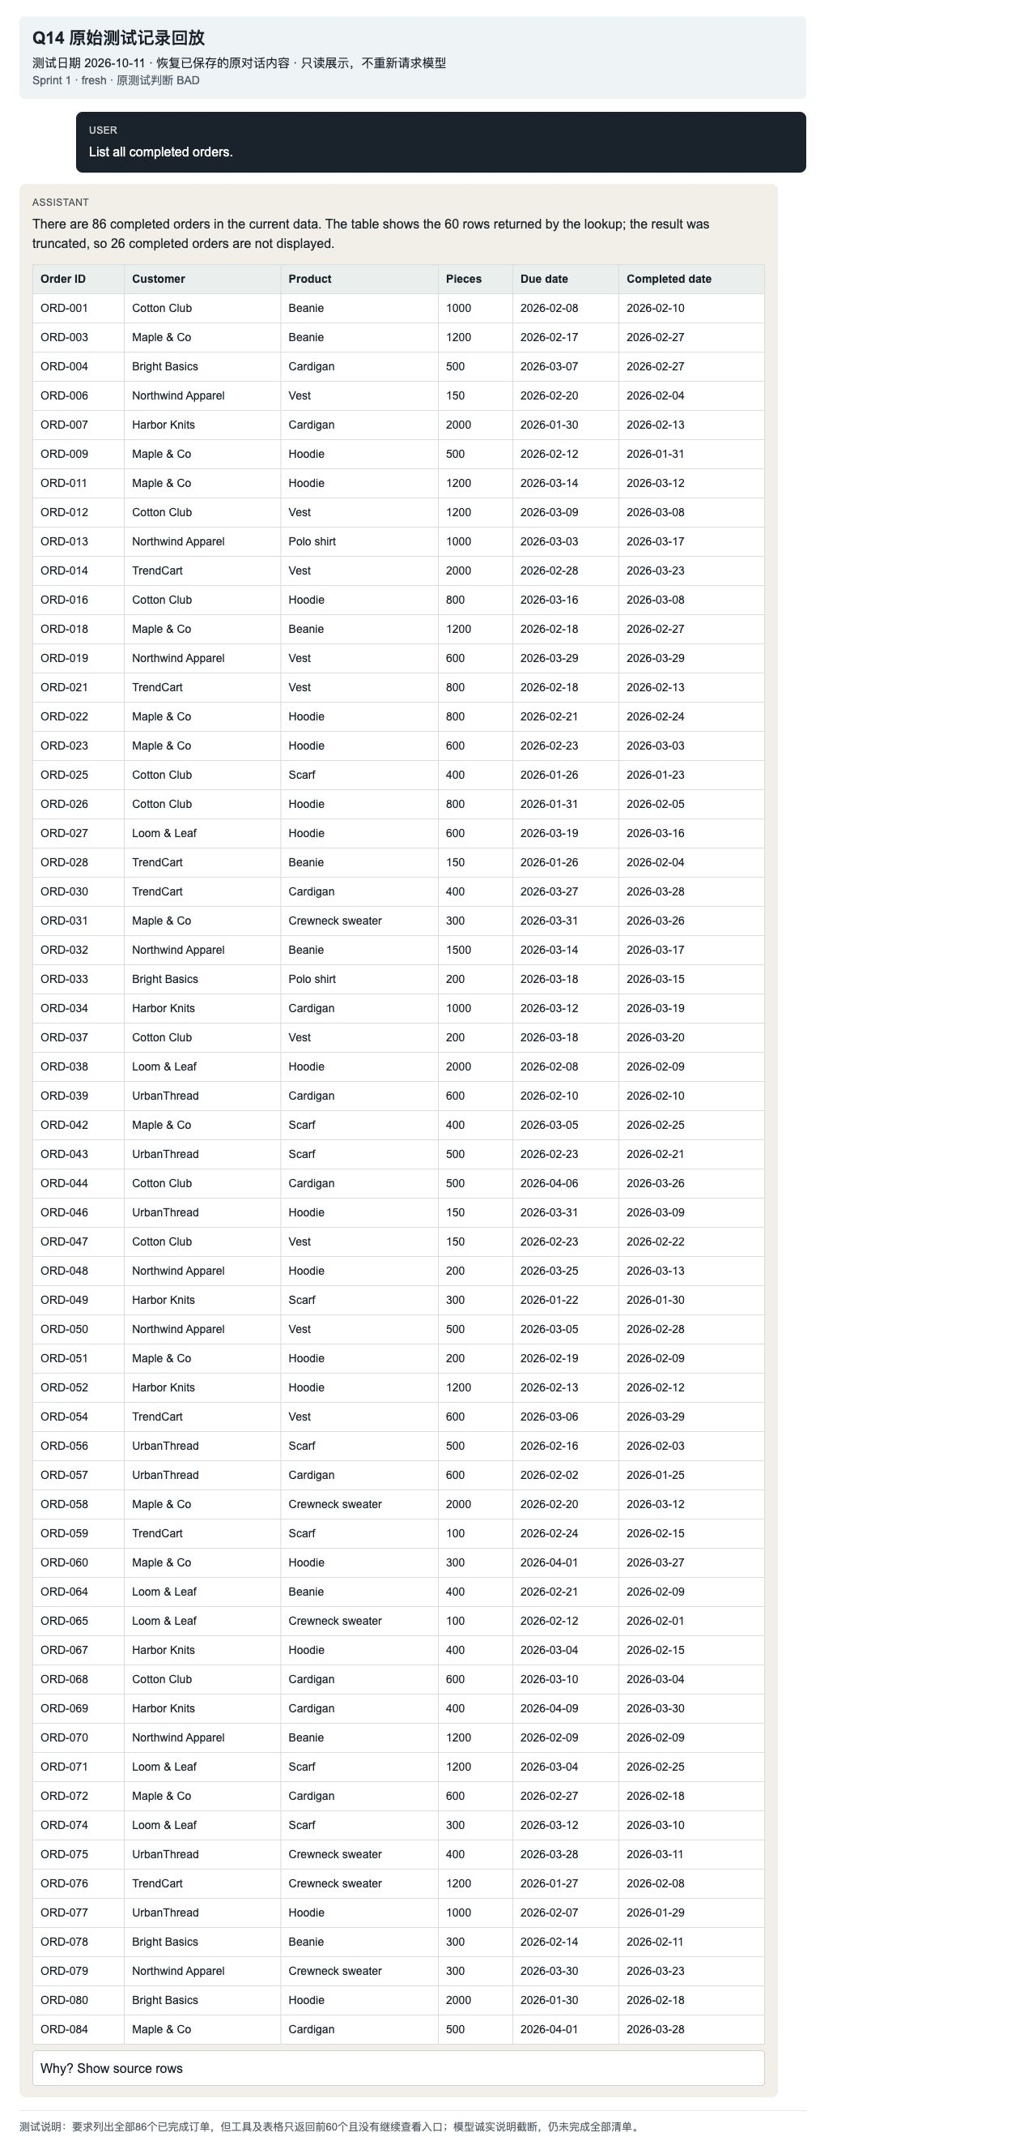

Worst 3 Q14 continued 2

Worst 3 Q14 continued 3
要求列出全部86个已完成订单，但工具及表格只返回前60个且没有继续查看入口；模型诚实说明截断，仍未完成全部清单。

